指定「聯絡用電子郵件地址 (Email-2)」
由於資安事件日多，常有使用者信箱密碼可能遭盜，系統管理者須緊急暫停帳號登入以避免事態擴大（使用者信件遭竊窺、或遭濫用寄詐騙信、垃圾信），雖然暫停帳號均已公告於本組首頁，但使用者不易於第一時間知悉而造成使用困擾，故為加強聯繫使用者，自2014/09/25起，本組提供的電子郵件信箱服務(mx, my, oz, m98－m103等)新增使用者登記「聯絡用電子郵件地址」功能，以做為信箱帳號相關通知之用，例如：使用者可設定其他的電子郵件地址(如:gmail, hotmail)收受此類通知，期能即時了解其信箱狀態。

設定程序

1. 登入網路系統組線上服務系統
- 連線 https://www.ccxp.nthu.edu.tw/ccxp/INQUIRE/
- 輸入該系統的帳號密碼(請詳閱頁面上說明)，如果無法登入「校務資訊系統」，請點選該頁面上的「忘記密碼?」，再依其指示處理。
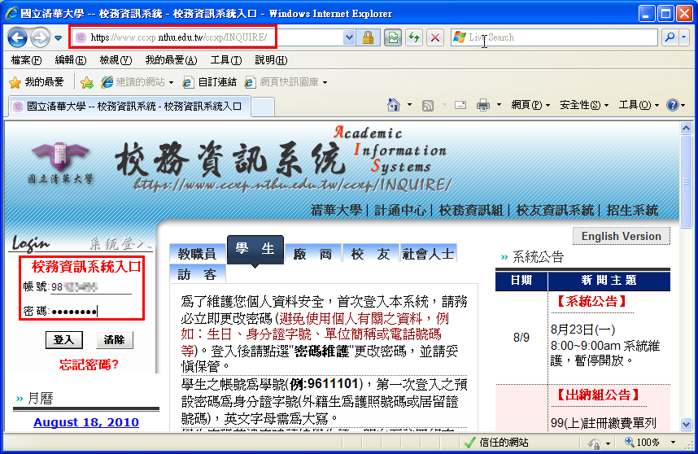
- 選擇「計通中心相關服務」下的「網路系統組線上服務」，出現右方連結 ( 本頁面連結有效期約 2 分鐘，如逾期請重新點選左方選單「網路系統組線上服務」(或重新登入校務資訊系統)以產生新的有效連結)。
- 點選右方「登入網路系統組線上服務」，將轉址至本組線上服務入口 https://ua.net.nthu.edu.tw/
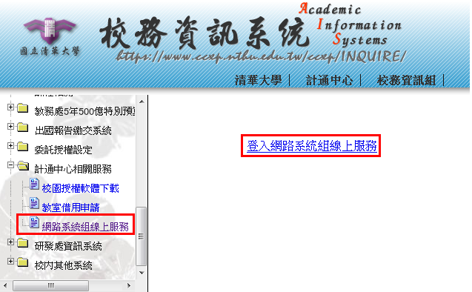

轉址失敗的處理
- 如轉址至本組線上服務入口出現以下畫面(Cannot get checksum or expired)，表示本頁面連結已超過 2 分鐘有效期，請重新點選「校務資訊系統」左方選單的「網路系統組線上服務」(或重新登入校務資訊系統)以產生新的有效連結。 例如錯誤訊息：decrypt(-2)
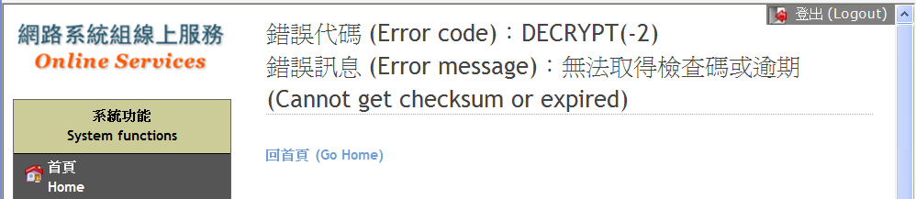
- 如轉址至本組線上服務入口出現以下畫面（IP mismatch），表示您的 IP 位址已與登入「校務資訊系統」時有所不同(有些 wifi 環境會發生)，請改變網路使用點以設法維持同一來源 IP 位址。
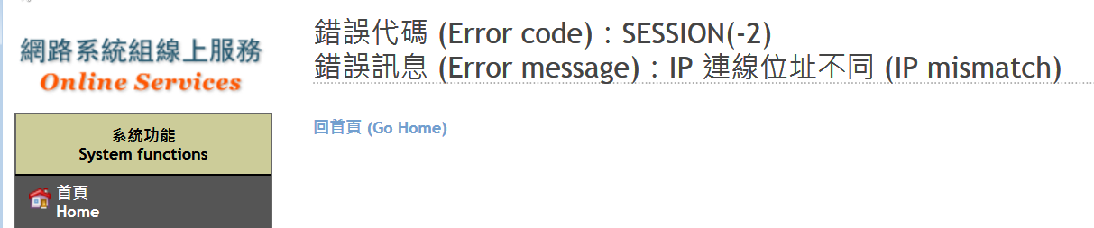

成功轉址至「網路系統組線上服務」
- 進入「網路系統組線上服務」畫面，網址開頭為 https://ua.net.nthu.edu.tw/，請先檢視個人資料是否正確，其中「狀態 (Condition)」關係到是否有權可申請某些服務，例如：gapp 電子郵件信箱，教職員工的狀態須為「一般」，學生須為「校、復」。
- 根據服務類別，點選左方選單。
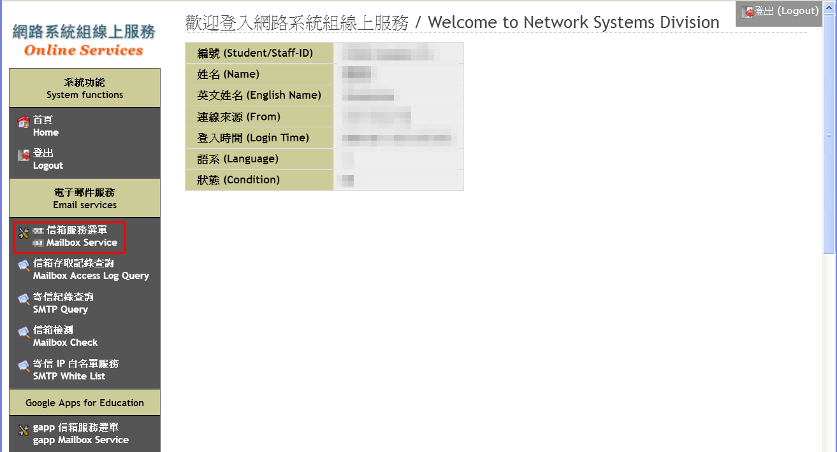

2. 設定聯絡用電子郵件地址
- 登入「網路系統組線上服務」後，依據您要設定的信箱，先選擇左方選單，若為 @mx 信箱，請選擇「@mx 信箱服務選單 (@mx Mailbox Service)」；@gapp 信箱，請選擇「@gapp 信箱服務選單 (@gapp Mailbox Service)」，餘類推；再選擇右方的「設定 … 聯絡用電子郵件地址」。
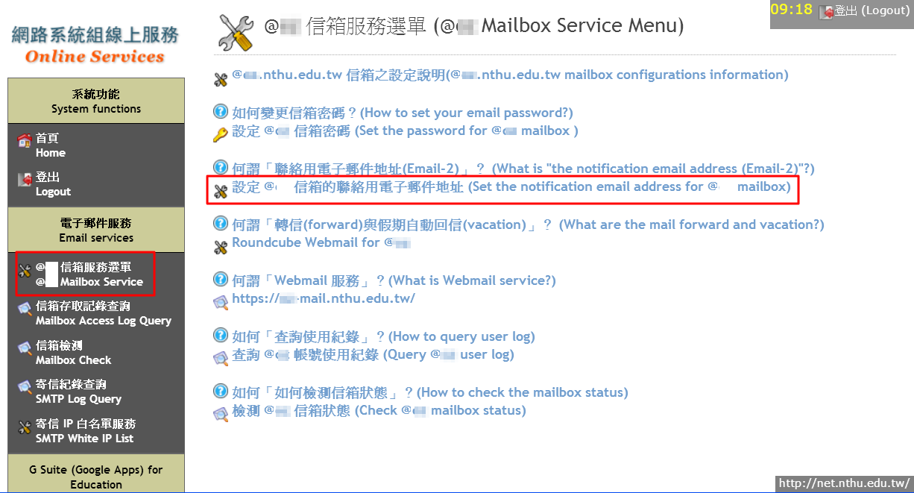
- 於「聯絡用電子郵件地址」欄位填上您的聯絡信箱，再點選「確認設定(Apply)」。
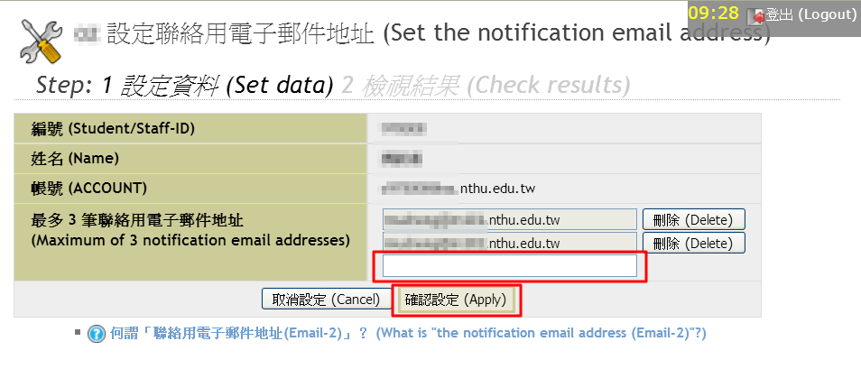
- 系統將寄送確認信至您設定的聯絡用電子郵件地址，等候您的確認。
  - 注意：確認信於一天內有效，逾期將失效。

3. 點擊確認信連結
- 收到確認信，內容格式大略如下：
Subject: 帳號聯絡用確認信(Confirmation mail)
=======================================================================
[Chinese version]
username2@gmail.com 您好：
因為 username@mx.nthu.edu.tw 欲設定您的信箱（username2@gmail.com）作為
其帳號聯絡用電子郵件信箱，若您同意的話，請於一天內點擊以下連結，逾期失效。
https://ua.net.nthu.edu.tw/portal/ticket.cgi?number=161c5b798507b3607616f6866da9f9a5
相關說明請參閱網址：https://net.nthu.edu.tw/2009/mail:email2
=======================================================================
[英文版]
Hi username2@gmail.com
Because username@mx.nthu.edu.tw would like to set your email address
(username2@gmail.com) to be used for receiving his/her account notification,
please click the following URL in one day, if you aggree.
https://ua.net.nthu.edu.tw/portal/ticket.cgi?number=161c5b798507b3607616f6866da9f9a5
For more information, please refer to https://net.nthu.edu.tw/2009/mail:email2
=======================================================================
[Reference]
IP address: xxx.xxx.xxx.xxx
TTL: 86400 seconds
- 點擊確認信提供的連結，成功將出現以下畫面。注意：請於收到信一天內點擊連結，逾期將失效。
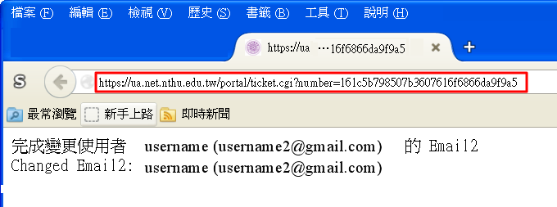

4. 檢視設定結果
- 依前述步驟，可看到設定畫面如下。
  - 如欲刪除資料，直接點選該筆後方的「刪除(Delete)」即可。
  - 最多可登記三筆信箱地址。

